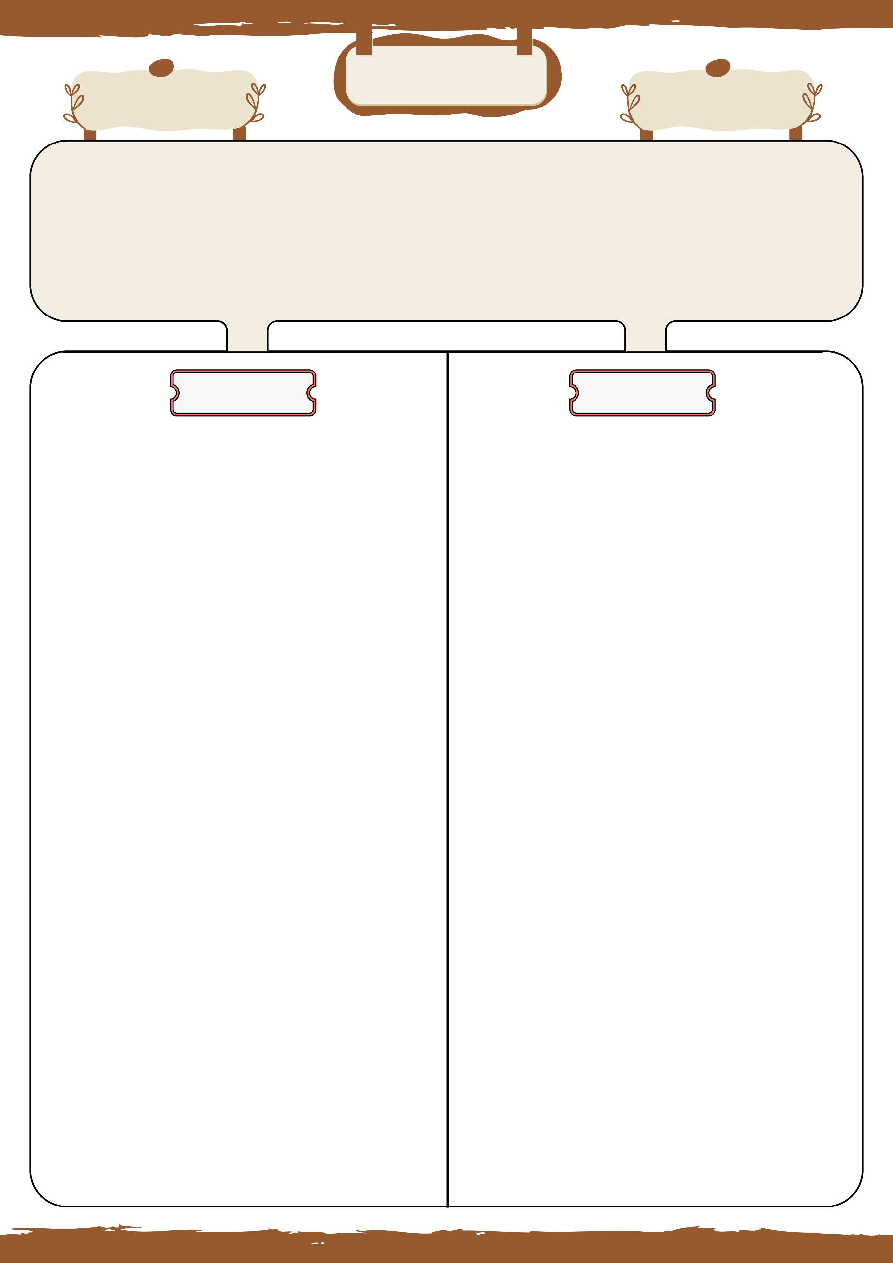
متوسطة : .........................
الأستاذ بلحوسين ميلود
الميدان : أنشطة عددية | يوم : ......../ ......../ ........ |  | المستوى : السنة الرابعة متوسط
المقطع التعلمي : الثالث |  |  | المدة : ساعة واحدة
الباب : الحساب الحرفي
الكفاءات المقاسة : قياس قدرة التلميذ على نشر العبارات الجبرية باستعمال المتطابقات الشهيرة و خاصية التوزيع ، نشر و تبسيط عبارات جبرية مركبة ، توظيف القوانين الهندسية في حساب المساحة، المحيط، والأقطار ، التمكن من تحليل الأشكال الهندسية واستنتاج الخصائص المتعلقة بها

أعمال موجهة 2

حل التمرين الأول :
لتكن مساحة الحقل المربع الشكل A₁
و مساحة الحقل المستطيل الشكل A₂
نحسب طول ضلع الحقل المربع الشكل
$$\left(3x+4\right)-\left(2x+3\right)=3x+4-2x-3=x+1$$
إذن : $A_{1}={\left(x+1\right)}^{2}$
$$A_{1}=x^{2}+2×x×1+1^{2}$$
$$A_{1}=x^{2}+2x+1$$

$$A_{2}=\left(3x+4\right)\left(x+1\right)$$
$$A_{2}=3x\left(x+1\right)+4\left(x+1\right)$$
$$A_{2}=3x^{2}+3x+4x+4$$
$$A_{2}=3x^{2}+7x+4$$
حل التمرين الثاني :
لتكن A مساحة الجذء المضلل إذن
$$A={\left(3x-5\right)}^{2}-{\left(2x-3\right)}^{2}$$
$$A=\left[{\left(3x\right)}^{2}-2×3x×5+5^{2}\right]-\left[{\left(2x\right)}^{2}-2×2x×3+3^{2}\right]$$
$$A=\left(9x^{2}-30x+25\right)-\left(4x^{2}-12x+9\right)$$
$$A=9x^{2}-30x+25-4x^{2}+12x-9$$
$$A=5x^{2}-18x+16$$
حل التمرين الثالث :
1/ ${\left(a+b\right)}^{2}=a^{2}+b^{2}+2ab$
2/ لدينا : $P=2\left(a+b\right)=28$
أي : $a+b=14$
$$A=ab=48$$
$${\left(a+b\right)}^{2}={14}^{2}=a^{2}+b^{2}+2×48$$
$$196=a^{2}+b^{2}+96$$
$$a^{2}+b^{2}=196-96=100$$
3/ ليكن طول القطر c : $c^{2}=a^{2}+b^{2}=100$
$c=\sqrt{100}=10$

الحل - مختصر
التمارين و الوضعيات
التمرين الأول :
حقلان متجاوران أحدهما على شكل مستطيل و الآخر شكله مربع
(كما هو مبين في الشكل الموالي)
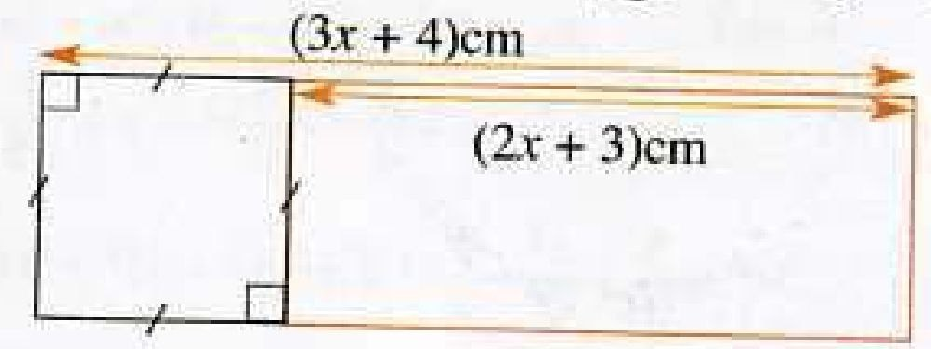
ماهي العبارة المبسطة لمساحلة كل حقل ؟

. التمرين الأول :
إليك الشكل التالي :
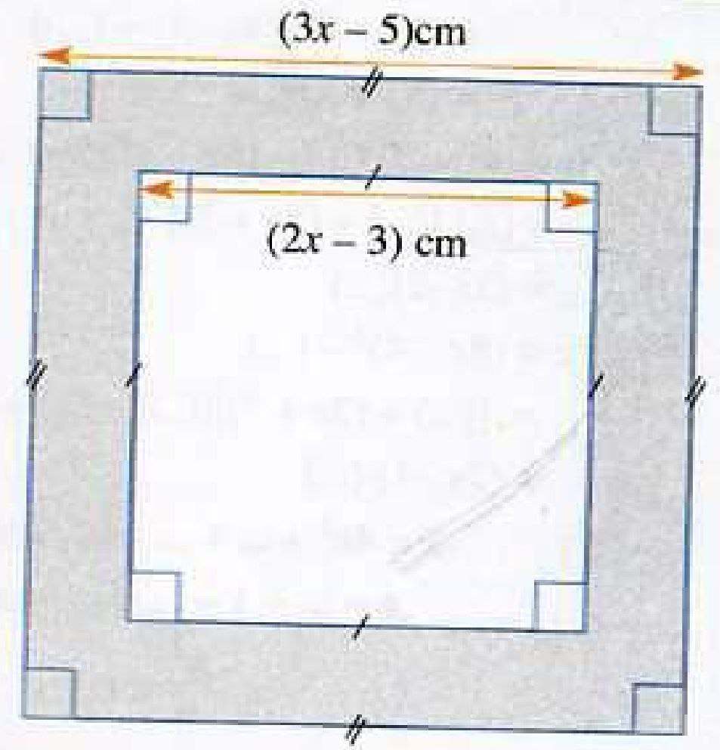
أعط عبارة المساحة المضللة على شكل جداء

. التمرين الثالث :
مستطيل بعداه a و b ، محيطه 28 cm و مساحته 48 cm²
1/ احسب ${\left(a+b\right)}^{2}$
2/ بين أن $a^{2}+b^{2}=100$
3/ استنتج طول قطر هذا المستطيل

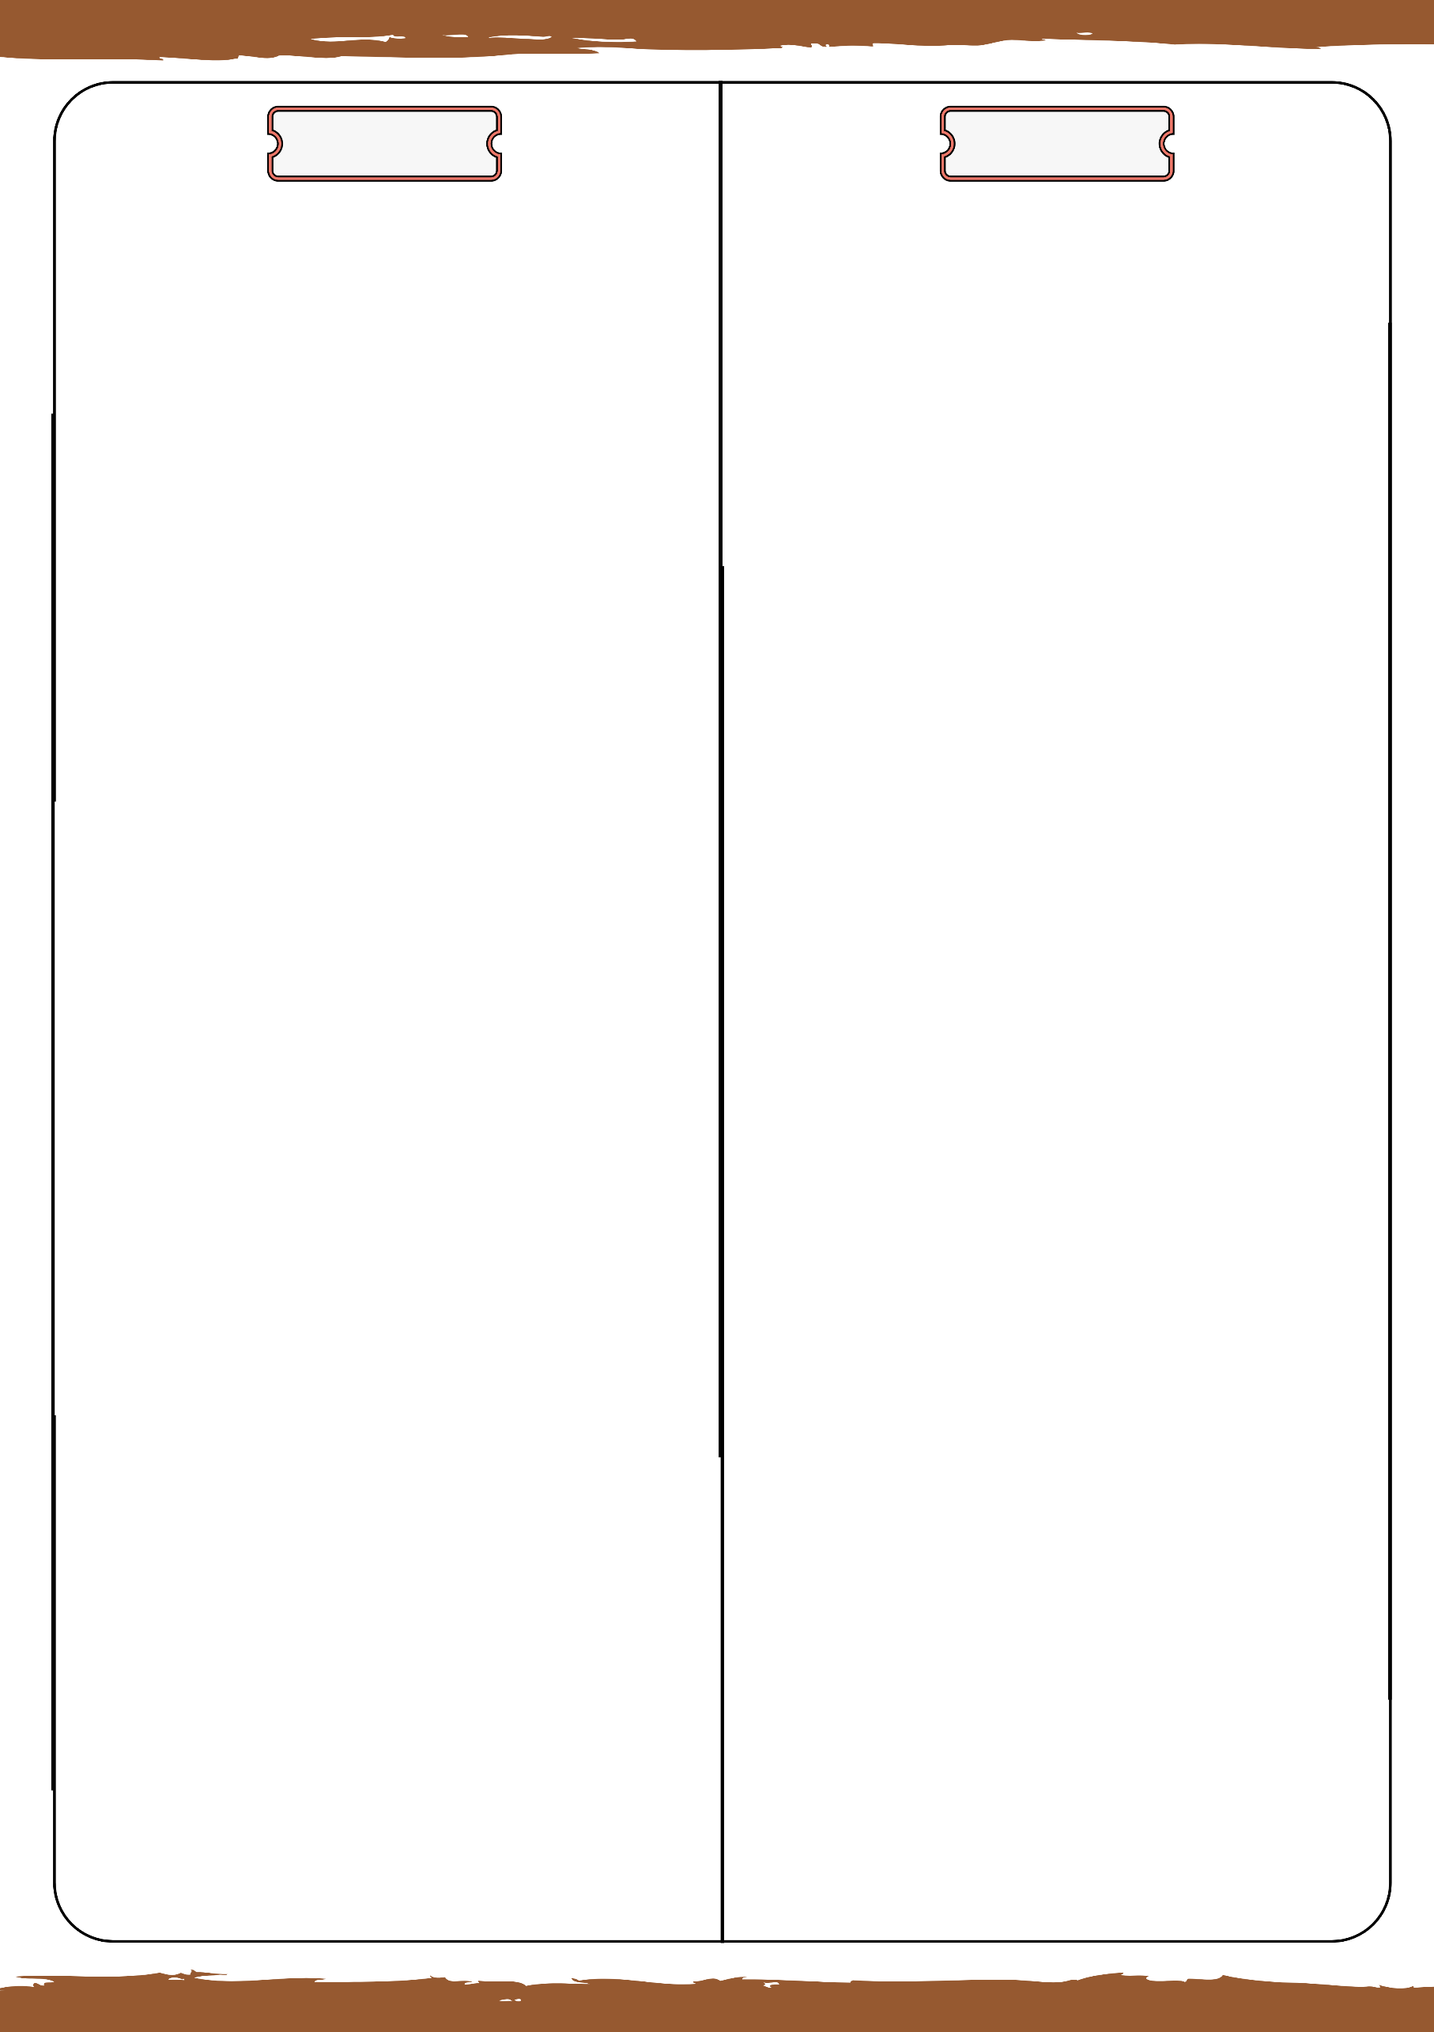
التمارين و الوضعيات
الحل - مختصر

